# Проектная деятельность.

# Тема: «Такой загадочный космос»

# Проект разработан воспитателями: Е.В.Шиповой, Т.А.Скобаневой.

**Ст. Кущевская. МБДОУ д/с ОВ№6**

**Актуальность:** Несколько десятков лет назад мало кто из вчерашних мальчишек не хотел стать космонавтом. Эта мечта совсем не актуальна для современных детей. Между тем, космические пираты, звездные войны и другие инопланетные существа – герои их любимых мультфильмов. Вымышленные персонажи дезинформируют дошкольников, рассказывая о несуществующих планетах, и зачастую вызывают у них отрицательные эмоции, способствуют развитию страхов. Поэтому важно грамотно выстроить работу по формированию у детей представлений о космосе.

**Обоснование проблемы:**

1.Недостаточное внимание родителей к российскому празднику – День космонавтики.

2.Поверхностные знания детей о космосе, первом человеке, полетевшем в космос, о существовании праздника в России - День космонавтики.

**Продолжительность проекта:** Краткосрочный (2 недели).

**Вид проекта:**

- обучающий   
- исследовательский  
- игровой

**Участники проекта**: дети подготовительной группы «Солнышки», воспитатели, родители.

**Возраст детей**: 6-7 лет.

**Цель проекта:** формирование  у  детей старшего дошкольного возраста представлений о космическом пространстве, Солнечной системе и ее планетах, освоении космоса людьми.  
 **Задачи проекта:**

Продолжать расширять представление детей о многообразии космоса. Рассказать детям об интересных фактах и событиях космоса.  
2. Познакомить с первым лётчиком-космонавтом Ю.А. Гагариным.  
3. Развивать творческое воображение, фантазию, умение импровизировать; воспитывать взаимопомощь, доброжелательного отношения друг к другу, гордость за людей данной профессии, к своей Родине;  
4. Привлечь родителей к совместной деятельности.

**Предполагаемые итоги:**

Знания детей о космосе, космонавтах;

Умение играть в игры (сюжетно-ролевые, дидактические, подвижные) по теме: «Космос»;

Выставка работ (рисунки, поделки из пластилина и бросового материала, аппликаций);

Интерес родителей к занятиям детей.

**Этапы реализации проекта.**

**1 этап (Подготовительный)**

1. Выявление первоначальных знаний детей о космосе.  
2. Информация родителей о предстоящей деятельности.  
3. Подбор литературы о космосе, презентаций, фотографий, плакатов.

**2 этап (Основной)**

1. Проведение недели космоса в группе.
2. Работа с родителями по заданной теме.
3. Организация сюжетно - ролевых, дидактических и подвижных игр, индивидуальной и групповой работы.
4. Оформление папки-передвижки на тему: «Космос и космонавты»
5. Консультация для родителей на тему: «Космос»
6. **этап (Заключительный)**

1.Организация выставки  работ о космосе (совместная работа детей и родителей)  
2. Коллективное панно «Космическое путешествие»   
3. Литературный вечер «Стихи о космосе»

**Содержание проекта:**

**НОД: Познание** «Космос»

**Беседы** с использованием презентаций:

Беседа «Голубая планета — Земля».  
Цель: объяснить детям, что такое телескоп, космическое пространство, показать, как прекрасна наша Земля из космоса.  
2. Беседа «Луна — спутник Земли».  
Цель: выяснить представления детей о Луне, месяце, расширять знания о лунной поверхности, атмосфере.  
3. Беседа «Семья планет».  
Цель: расширять представления детей о планетах солнечной системы  
4. Беседа «Солнце — источник жизни на Земле».  
Цель: уточнить знания детей о солнце, его форме; пояснить из чего оно состоит.

**Аппликация** Тема: «Звезды и кометы».  
Цель: изучить название составных частей ракеты; самостоятельно конструировать ракету и фигуры космонавтов из природного материала, соблюдать правила безопасной работы с колющими и режущими предметами.  
**Подвижные игры:**

— «Космическая эстафета, кто быстрее соберет звезды»

— «Ракетодром», «Космонавты»  
— «Невесомость»

— «Солнце и планеты», «Солнце - чемпион»

**Сюжетно-ролевые игры:**

***« Мы - космонавты»***  
Цель: расширить тематику сюжетных игр, познакомить с работой космонавтов в космосе, воспитать смелость, выдержку, расширить словарный запас детей: «космическое пространство», «космодром», «полет», «открытый космос».  
«Полёт в космос»  
Для ботанического сада нужны новые редкие растения. Директор ботанического сада  предлагает лететь за ними на одну из планет солнечной системы.  
***«Больница для космонавтов»***Цель: формировать умение детей делиться на подгруппы в соответствии с сюжетом и по окончании заданного игрового действия снова объединяться в единый коллектив. Отображать в игре знания об окружающей жизни, показать социальную значимость медицины; воспитывать уважение к труду медицинских работников, закреплять правила поведения в общественных местах.  
***«Космическое путешествие».***  
Цель: способствовать развитию умения расширять сюжет на основе  полученных знаний  на занятиях и в повседневной жизни, обогатить опыт детей знаниями и игровыми умениями, которые позволят им в дальнейшем самостоятельно организовывать игру. Формирование умений комбинировать различные тематические сюжеты в единый игровой сюжет.

**Дидактические игры:**

— «Восстанови порядок в солнечной системе»  
— «Найди лишнее»  
— «Подбери созвездие».  
— «Найди недостающую ракету»  
— «Добавь словечко»  
— «Куда летят ракеты»

**Чтение художественной литературы:**

Цель: знакомить детей с литературой о космосе; воспитывать познавательную активность.  
— Я. К. Голованов «Дорога на космодром»,  
— В. Кащенко «Созвездие драконов»,  
— П. О. Клушанцев «О чём рассказал телескоп»,  
— О. А. Скоролупова «Покорение космоса»,  
— Н.Носов « Незнайка на луне»  
— стихотворения о космосе,  
— загадки о космосе.

**Индивидуальная и групповая работа:**

— развитие мелкой моторики (раскрашивание картинок о космосе)  
— собирание пазлов (тема «Космические пазлы»)  
— выкладывание картинок из счетных палочек  
— рисование   
— индивидуальная работа по развитию речи игра «Что есть в космосе?» «Скажи наоборот»

**Итог:**

1. Оформление коллективного панно «Космическое путешествие»

2. Выставка работ о космосе (совместная работа детей с родителями).  
3. Литературный вечер «Стихи о космосе» и **просмотр мультфильма «Тайна третьей планеты»; «Белка и стрелка».**

**Литература:**

1.Гербова В.В. Развитие речи в детском саду. Программа и методические рекомендации. — 2-е изд., испр. и доп.” - М.: Мозаика-Синтез, 2010 г.

2.Корнеичева Е.Е., Грачева Н.И. Планирование внеучебной деятельности детей в режиме дня подготовительной к школе группы. – Учебно-методическое пособие. М.: Центр педагогического образования, 2011.

3. И.А.Лыкова «Изобразительная деятельность в детском саду»

4. О.В.Дыбина «Занятия по ознакомлению с окружающим»

5. Интернет ресурсы: Методические материалы для воспитателей htt://tanja-k.chat.ru/

6. Г.Я.Затулина «Подготовка старших дошкольников к обучению грамоте»

**Приложение:**

**Подвижные  игры:**

***«Космонавты»***

Цель: развитие подражания движениям и речи взрослого – повторение звука «У».  
— Запускаем мы ракету «У-У-У!»: Руки над головой в форме конуса,  
— Завели моторы  «Р-р-р»: движение по кругу друг за другом  
— Загудели: «У-у-у!»: Руки расставили в стороны.  
— На  заправку полетели: присели — руки вперёд, заправились – руки опустили.  
Игра повторяется несколько раз по желанию детей.

***«Ракетодром»***

Дети раскладывают обручи по кругу, свободно бегают вокруг обручей и произносят слова:  
Ждут нас быстрые ракеты,  
Для полётов по планетам.  
На какую захотим,  
На такую полетим!  
Но в игре один секрет –  
Опоздавшим места нет!  
Воспитатель убирает несколько обручей. Игра повторяется, пока не останется один обруч.

***«Невесомость»***

Дети свободно располагаются в зале, делают «ласточку» и стоят как можно дольше. Дети, вставшие на вторую ногу, садятся на места. Выигрывает ребенок, простоявший на одной ноге дольше всех.

***«Солнце – чемпион».***

Выбранный ведущий-ребенок проговаривает «космическую» считалку, в ходе которой дети становятся одной из планет:

На Луне жил звездочет. Он планетам вел учет:  
Раз – Меркурий, Два – Венера,  
Три – Земля, Четыре – Марс,  
Пять – Юпитер, Шесть – Сатурн,  
Семь – Уран, Восьмой – Нептун.

Дети надевают шапочки с изображением выпавшей им по считалке планеты, под музыку начинают движение, по звуковому сигналу выстраиваются в нужной последовательности относительно солнца, которое изображает один из дошкольников.

**Дидактические игры:**

***«Восстанови порядок в солнечной системе*»**

Цель: Закрепить знания детей о расположении планет по порядку в солнечной системе, запоминая названия планет. Раскладываем модели планет на ковре, и ведущий читает стихи о планете которую нужно найти. Кто её узнаёт, тот её и берёт, выкладывает на орбиту за Солнцем. Все планеты должны занять своё место в системе. В заключении, назвать каждую планету.

По порядку все планеты

Назовёт любой из нас: Раз … Меркурий,

Два … Венера, Три … Земля,

Четыре … Марс. Пять … Юпитер,

Шесть … Сатурн, Семь … Уран,

За ним … Нептун. Он восьмым идёт по счёту.

А за ним уже, потом, И девятая планета

Под названием Плутон.

***«Найди лишнее»***

На карточке изображено 5 картинок. 4 картинки из одной группы, пятая лишняя. Нужно найти лишнюю картинку и объяснить свой выбор.

***«Добавь словечко»***

Главным правилом у нас, выполнять любой (приказ).  
Космонавтом хочешь стать? Должен много-много (знать).  
Любой космический маршрут открыт для тех, кто любит (труд).  
Только дружных звездолёт может взять с собой (в полёт).  
Скучных, хмурых и сердитых не возьмём мы на (орбиту).  
Чистый небосвод прекрасен, про него есть много (басен).  
Вам соврать мне не дадут, будто звери там живут.  
Есть в России хищный зверь, глянь – на небе он теперь!  
Ясной ночью светится – Большая …(Медведица).  
А медведица – с ребенком, добрым, славным медвежонком.  
Рядом с мамой светится - Малая … (Медведица).  
Планета с багровым отливом. В раскрасе военном, хвастливом.  
Словно розовый атлас, светится планета … (Марс).  
Чтобы глаз вооружить и со звездами дружить,  
Млечный путь увидеть чтоб, нужен мощный… (телескоп).  
До луны не может птица долететь и прилуниться,  
Но зато умеет это делать быстрая… (ракета).  
У ракеты есть водитель, невесомости любитель.  
По-английски астронавт, а по-русски… (космонавт).

***«Подбери созвездие».***

Соединить линиями созвездие с нужной картинкой.

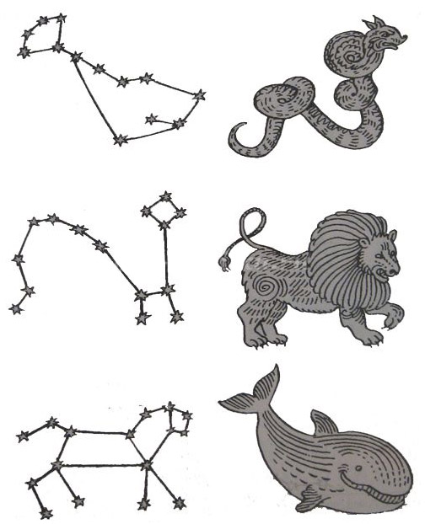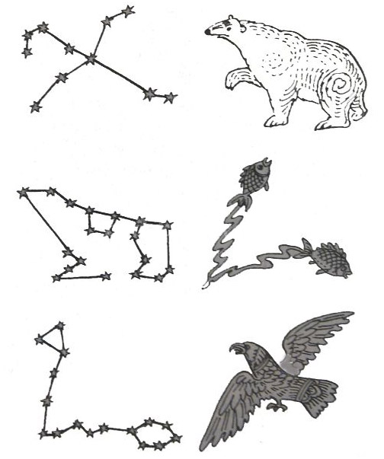

***«Найди недостающую ракету»***

***«Куда летят ракеты»***

Сосчитай, сколько ракет летит направо, сколько налево, вверх и вниз.

